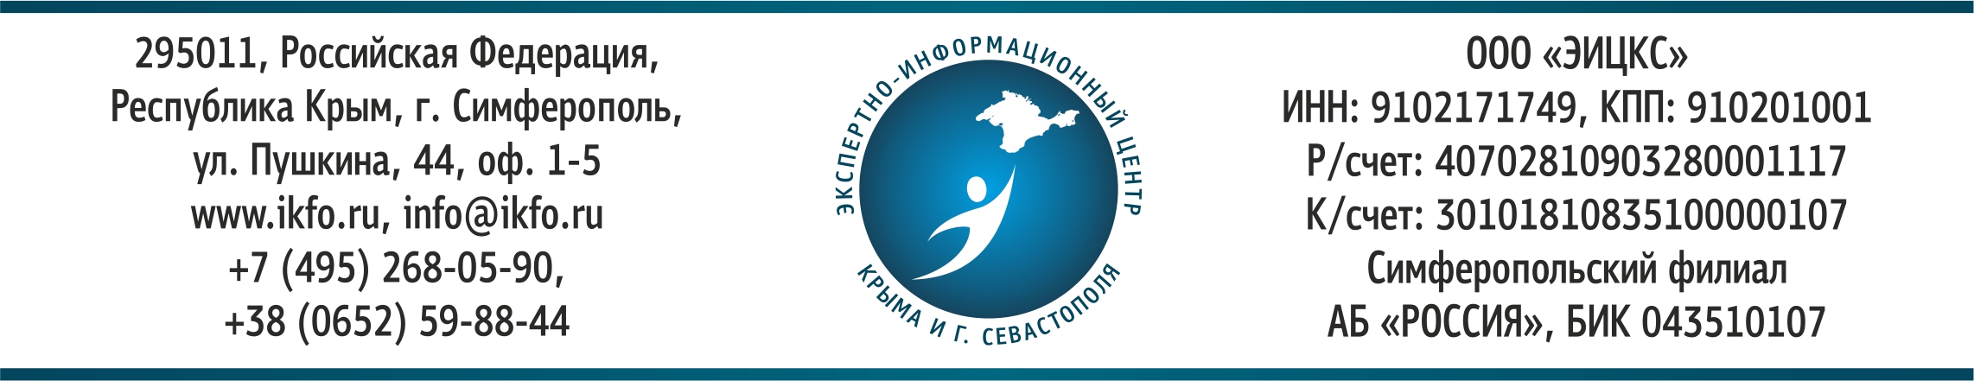
Информационное письмо о проведении
Крымского медицинского форума «Крым — территория здоровья»

Дата проведения: 10-11 марта 2016 года
Место проведения: Большая Алушта, Партенит, ФГБУ «Санаторий «Айвазовское» Управления делами Президента Российской Федерации»
Организаторы мероприятия: «Экспертно-информационный центр Крыма и города и Севастополя» при поддержке министерства здравоохранения Республики Крым.
Освещение мероприятия: СМИ Крымского федерального округа и других субъектов РФ.

Условия участия. Для участников мы разработали несколько вариантов взаимовыгодного сотрудничества, ознакомиться с которыми подробнее Вы можете в Заявке на участие во вложении.
Будем рады рассмотреть ваши предложения по тематике деловой программы, заявки на выступления в рамках мероприятия, проведение «круглых столов», участие в выставочной экспозиции. Кроме того мы предусмотрели возможность заочного участия в Форуме.
Выставка. В рамках форума проходит выставка медицинского оборудования, лекарственных препаратов, инновационных технологий, а также товаров для оснащения санаторно-курортного комплекса
Проживание. Для участников Форума мы готовы предложить специальные условия проживания в одном из самых красивых мест Республики Крым санатории «Айвазовское», который расположен на берегу моря между Алуштой и Ялтой, у подножия горы «Аю-Даг» в великолепном круглый год цветущем парке. В нём собраны более 7000 видов растений, привезённых сюда с разных концов земного шара. С момента открытия в 1964 году здесь отдыхали видные политические и общественные деятели, выдающиеся деятели науки и искусства, спортсмены и космонавты. На территории санатория к Вашим услугам крытый бассейн с морской водой, бильярд, боулинг, ресторан с богатым выбором блюд.
Стоимость проживания составляет 1800 рублей с человека с питанием при двухместном размещении в номере категории стандарт с видом на море. Одноместное размещение и другая категория номера (сюит, люкс) оговариваются дополнительно. Специальное предложение: скидка на проживание для участников форума распространяется на дополнительные дни с 05.03.2016.
Трансфер к месту проведения мероприятия и обратно оплачиваются отдельно по предварительной заявке. Окончательный срок подачи заявок - 3 марта 2016.

Более подробную информацию о мероприятии можно получить на сайте Центра: www.ikfo.ru, а также по телефонам: +7 (495) 268- 09-50, +7 (3652) 598-844.

